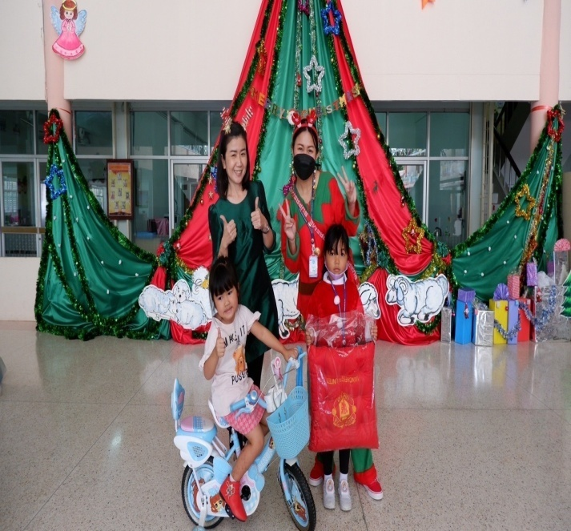
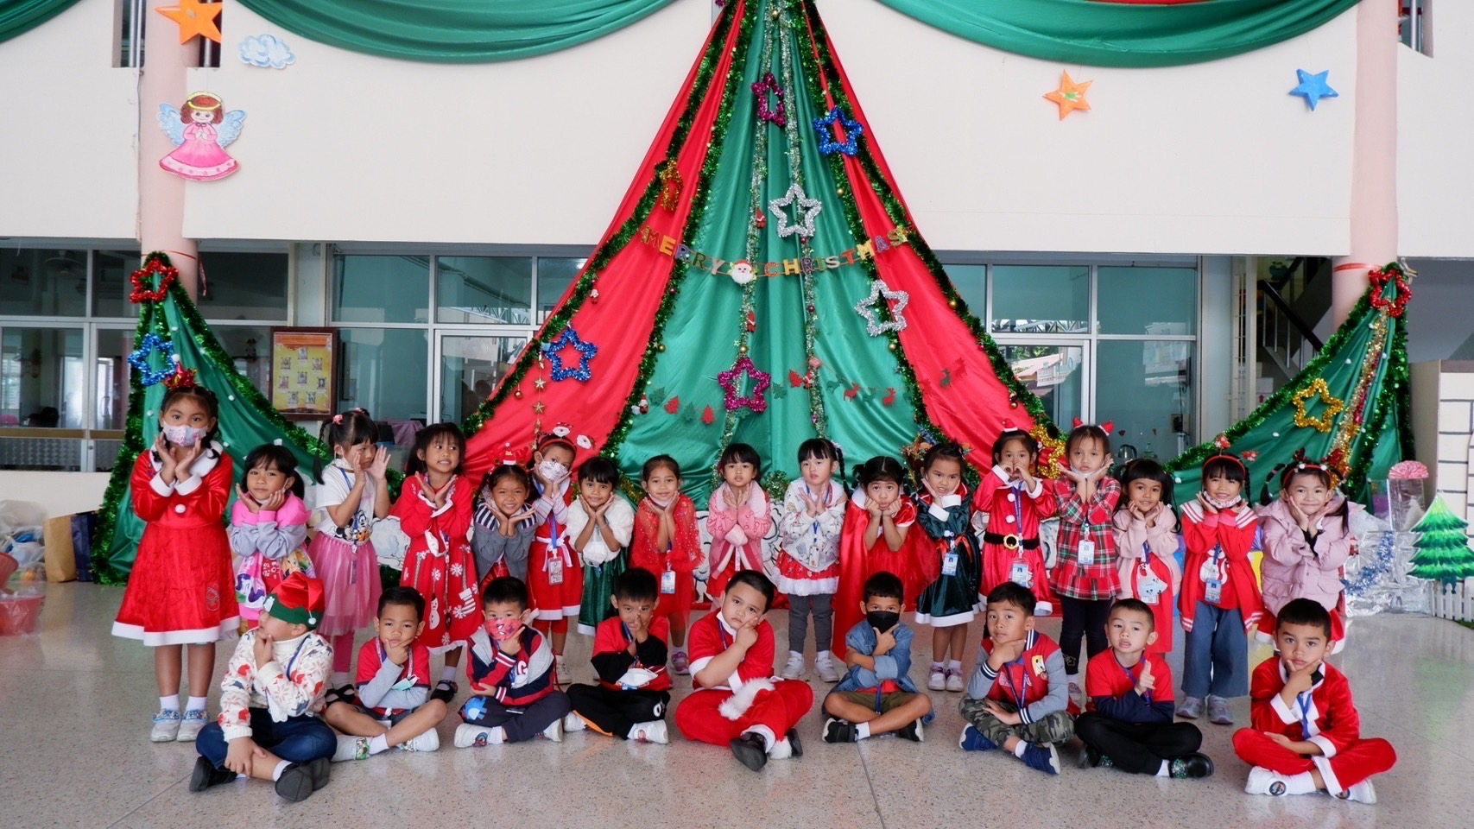
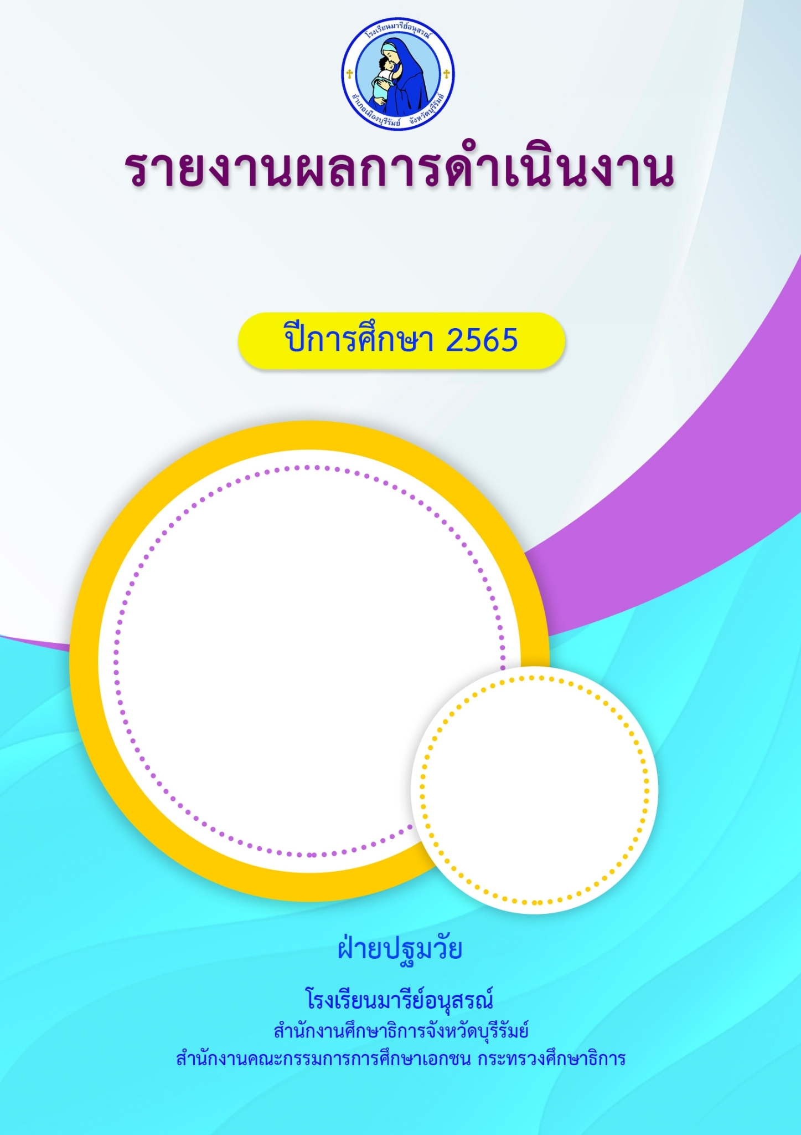
งานกิจกรรมวันคริสต์มาส

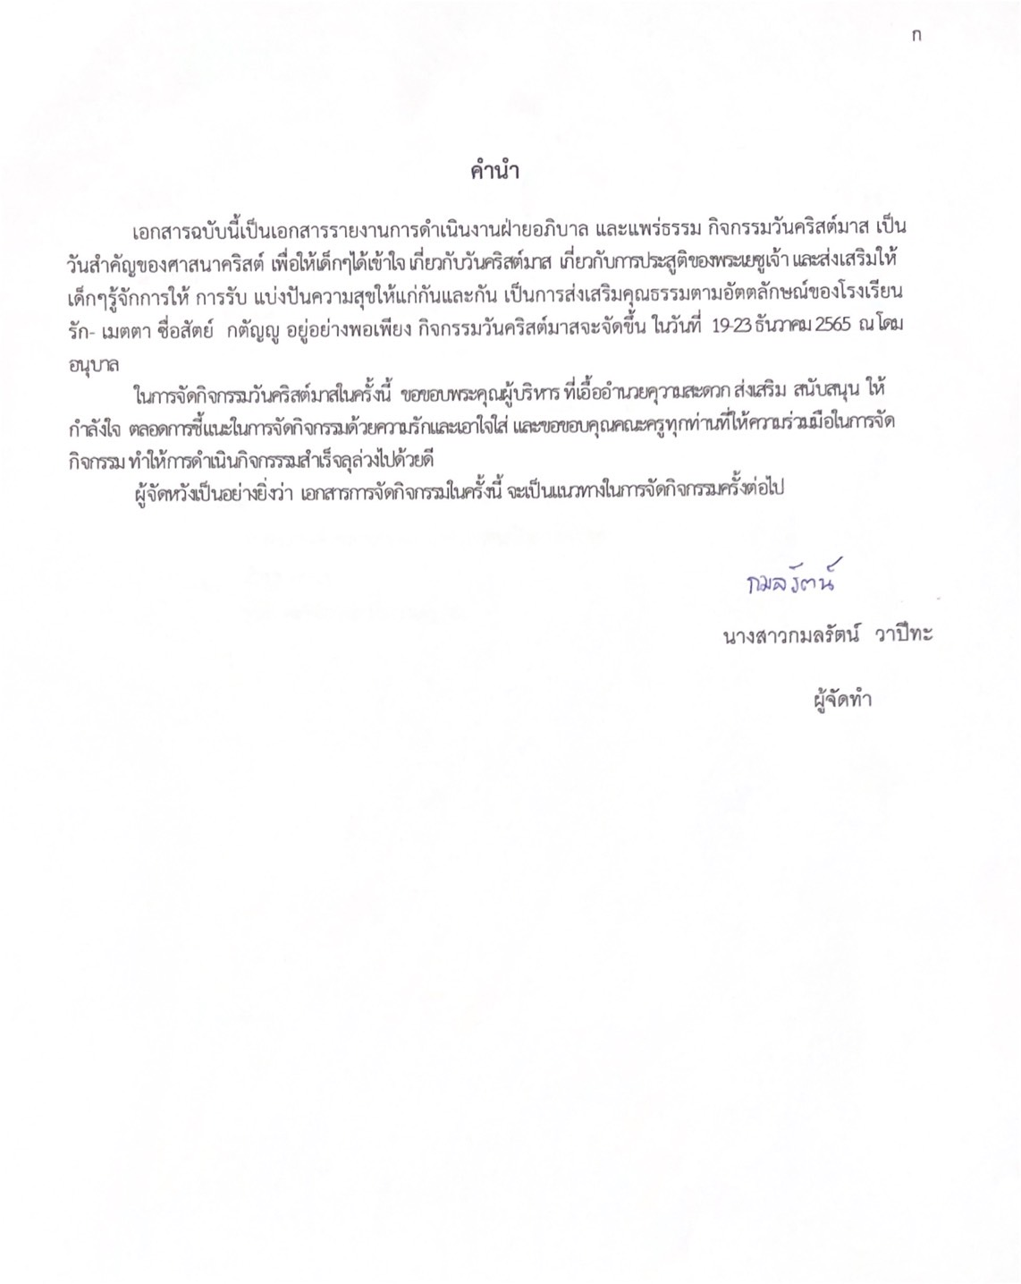

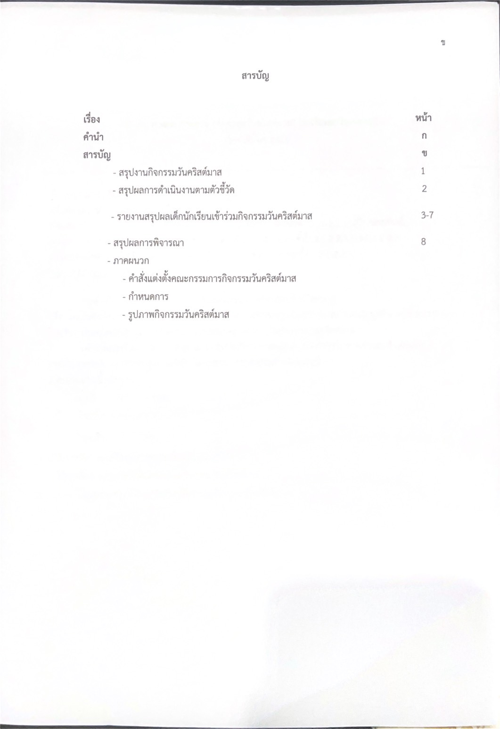

สรุปแผนงาน/โครงการ/กิจกรรม
ฝ่ายอภิบาลและแพร่ธรรม (กิจกรรมวันคริสต์มาส) โรงเรียนมารีย์อนุสรณ์
ปีการศึกษา 2565

ชื่อกิจกรรม วันคริสต์มาส
ผู้รับผิดชอบ นางสาวกมลรัตน์ วาปีทะ
ตอบสนองแผนพัฒนาโรงเรียน : พันธกิจข้อที่.......1..........ยุทธศาสตร์ข้อที่ .......1-2.........เป้าหมายข้อที่...1....
ตอบสนองมาตรฐานการศึกษา สมศ.รอบสี่: มาตรฐานที่....2,3,4....ตัวบ่งชี้ที่...2.1-2.2,3.1-3.2,4.2-4.3
ตอบสนองมาตรฐานของโรงเรียน : มาตรฐานที่ ..............2,3,4.......ตัวบ่งชี้ที่....2.1-2.2
1.สรุปวิธีดำเนินการ (ที่ปฏิบัติจริง)
การดำเนินงานประชุมฝ่ายกิจการและคณะกรรมการกิจกรรมวันคริสต์มาส
เพื่อวางแผนจัดกิจกรรมวันคริสต์มาสแต่งตั้งคณะกรรมการจัดกิจกรรมวันคริสต์มาสนำเสนออนุมัติจากผู้อำนวยการโรงเรียนประชุมคณะกรรมการกิจกรรมวันคริสต์มาสดำเนินการจัดกิจกรรมวันคริสต์มาส
- ตัวแทนระดับอนุบาล 1- อนุบาล 3 เข้าร่วมกิจกรรมดำเนินการจัดกิจกรรมช่วงเช้าและดำเนินการรายงานผลต่อผู้บริหารระดับสูงตามลำดับ โดยสรุปผลการดำเนินการดังต่อไปนี้
2.งบประมาณขั้นพื้นฐาน
ตั้งไว้ 660บาท
จ่ายจริง– บาท
ใช้งบเกิน- บาท
3.วิธีการติดตาม/เครื่องมือการประเมินผลการปฏิบัติงาน
วิธีการติดตามการประเมินผลการจัดกิจกรรมวันคริสต์มาส
-แบบรายงานจำนวนนักเรียนที่เข้าร่วมกิจกรรมวันคริสต์มาส

4.สรุปผลการดำเนินงานตามตัวชี้วัดความสำเร็จ
ที่ | ตามตัวชี้วัดความสำเร็จของโครงการ | สภาพความสำเร็จ |  | ผลการดำเนินงาน
 |  | บรรลุ | ไม่บรรลุ
 | ร้อยละ 90 เข้าร่วมกิจกรรมวันคริสต์มาส | √ |  | จากการจัดกิจกรรมวันคริสต์มาสนักเรียนจำนวน538 คน ให้ความร่วมมือในการจัดกิจกรรมทั้งหมด516คนคิดเป็นร้อย95.91ไม่ให้ความร่วมมือในการจัดกิจกรรมทั้งหมด 22คน คิดเป็นร้อยละ4.08
5.สรุปผลในภาพรวม
5.1 จุดเด่นของกิจกรรมในครั้งนี้
1. เป็นความร่วมมือของทุกฝ่าย
2. กิจกรรมบรรลุตามวัตถุประสงค์
3. เด็กนักเรียนได้เห็นความสำคัญในการจัดกิจกรรมวันคริสต์มาส
5.2 ข้อเสนอแนะในการทำกิจกรรมครั้งต่อไป
- ควรประสานงานติดต่อกับฝ่ายงานที่เกี่ยวข้องให้เร็วกว่านี้
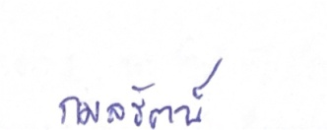
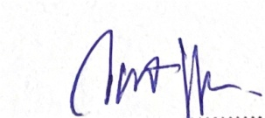
ลงชื่อ………………………………………….. ลงชื่อ………………………………ผู้รับทราบ
(นางสาวกมลรัตน์ วาปีทะ) (นางธัญญลักษณ์ แก้วอำไพ )
ผู้รับผิดชอบกิจกรรม หัวหน้าฝ่ายปฐมวัย

รายงานสรุปผลเด็กนักเรียนเข้าร่วมกิจกรรมวันคริสต์มาส
กิจกรรมวันคริสต์มาส
วันที่ 19-23ธันวาคม2565ณ โรงเรียนมารีย์อนุสรณ์ จังหวัดบุรีรัมย์

ตารางที่ 1 แสดงจำนวนเด็กนักเรียนเข้าร่วมกิจกรรมวันคริสต์มาส
ลำดับ | ระดับชั้น | จำนวนนักเรียน | นักเรียนที่เข้าร่วม | ร้อยละ | นักเรียนที่ไม่เข้าร่วม | ร้อยละ | หมายเหตุ
1 | เตรียมอนุบาล | 49 | 40 | 81.63 | 9 | 18.36
2 | อนุบาล1 | 121 | 118 | 97.52 | 3 | 2.47
3 | อนุบาล 2 | 167 | 160 | 95.80 | 7 | 4.19
4 | อนุบาล 3 | 201 | 198 | 98.50 | 3 | 1.49
รวม |  | 538 | 516 |  | 22
เฉลี่ยร้อยละ |  | 100 | 95.91 |  | 4.08

จากตารางที่ 1 พบว่าเด็กนักเรียน ระดับชั้นเตรียมอนุบาล – ระดับชั้นอนุบาล 3 มาเข้าร่วมกิจกรรมวันคริสต์มาสจำนวน 516 คน คิดเป็นร้อยละ 95.91และเด็กนักเรียนที่ไม่ได้เข้าร่วมกิจกรรมวันคริสต์มาส จำนวน 22 คนคิดเป็นร้อยละ 4.08

รายงานจำนวนนักเรียนชั้นเตรียมอนุบาลร่วมกิจกรรมวันคริสต์มาส วันที่ 19-23 ธันวาคม 2565
ตารางที่ 2แสดงจำนวนเด็กนักเรียนชั้นเตรียมอนุบาลร่วมกิจกรรมวันคริสต์มาส ปีการศึกษา 2565
ระดับสายชั้น | จำนานนักเรียนทั้งหมด | จำนวนนักเรียนที่เข้าร่วมกิจกรรม |  | จำนวนนักเรียนที่ไม่เข้าร่วมกิจกรรม |  | หมายเหตุ
 |  | จำนวน | ร้อยละ | จำนวน | ร้อยละ
เตรียมอ.1/1 | 21 | 17 | 80.95 | 4 | 19.04
เตรียมอ.1/2 | 18 | 16 | 88.88 | 2 | 11.11
เตรียมอ.1/3 | 10 | 7 | 70 | 3 | 30
รวม | 49 | 40 |  | 9
เฉลี่ยเป็นร้อยละ |  | 81.63 |  | 18.36

จากตาราง 1 แสดงให้เห็นว่า เด็กนักเรียนขั้นเตรียมอนุบาล จำนวน 49คน ร่วมกิจกรรมวันคริสต์มาส จำนวน 40คน คิดเป็นร้อยละ 81.63อยู่ในระดับดีเยี่ยมและเด็กนักเรียนที่ไม่ได้เข้าร่วมกิจกรรมวันคริสต์มาสจำนวน 9คนคิดเป็นร้อยละ18.36

รายงานจำนวนนักเรียนชั้นอนุบาล 1 ร่วมกิจกรรมวันคริสต์มาส วันที่ 19-23 ธันวาคม 2565
ตารางที่ 3แสดงจำนวนเด็กนักเรียนชั้นอนุบาล 1 ร่วมกิจกรรมวันคริสต์มาส ปีการศึกษา 2565
ระดับสายชั้น | จำนานนักเรียนทั้งหมด | จำนวนนักเรียนที่เข้าร่วมกิจกรรม |  | จำนวนนักเรียนที่ไม่เข้าร่วมกิจกรรม |  | หมายเหตุ
 |  | จำนวน | ร้อยละ | จำนวน | ร้อยละ
อนุบาล 1/1 | 25 | 25 | 100 | - | -
อนุบาล 1/2 | 24 | 23 | 95.83 | 1 | 4.16
อนุบาล 1/3 | 21 | 21 | 100 | - | -
อนุบาล 1/4 | 17 | 16 | 94.11 | 1 | 5.88
อนุบาล 1/5 | 17 | 17 | 100 | - | -
อนุบาล 1/6 | 17 | 16 | 94.11 | 1 | 5.88
รวม | 121 | 118 |  | 3
เฉลี่ยเป็นร้อยละ |  | 97.52 |  | 2.47

จากตาราง 1 แสดงให้เห็นว่า เด็กนักเรียนชั้นอนุบาล 1 จำนวน 121คนร่วมกิจกรรมวันคริสต์มาส จำนวน118คน คิดเป็นร้อยละ 97.52อยู่ในระดับดีเยี่ยมและเด็กนักเรียนที่ไม่ได้เข้าร่วมกิจกรรมวันคริสต์มาสจำนวน 3คนคิดเป็นร้อยละ2.47

รายงานจำนวนนักเรียนชั้นอนุบาล 2 ร่วมกิจกรรมวันคริสต์มาส วันที่ 19-23 ธันวาคม 2565
ตารางที่ 4แสดงจำนวนเด็กนักเรียนในชั้นเรียนร่วมกิจกรรมวันคริสต์มาส ปีการศึกษา 2565
ระดับสายชั้น | จำนานนักเรียนทั้งหมด | จำนวนนักเรียนที่เข้าร่วมกิจกรรม |  | จำนวนนักเรียนที่ไม่เข้าร่วมกิจกรรม |  | หมายเหตุ
 |  | จำนวน | ร้อยละ | จำนวน | ร้อยละ
อนุบาล 2/1 | 30 | 29 | 96.66 | 1 | 3.33
อนุบาล 2/2 | 28 | 27 | 96.42 | 1 | 3.57
อนุบาล 2/3 | 25 | 23 | 92 | 2 | 8
อนุบาล 2/4 | 23 | 22 | 95.65 | 1 | 4.34
อนุบาล 2/5 | 21 | 21 | 100 | - | -
อนุบาล 2/6 | 20 | 19 | 95 | 1 | 5
อนุบาล 2/7 | 20 | 19 | 95 | 1 | 5
รวม | 167 | 160 |  | 7
เฉลี่ยเป็นร้อยละ |  | 95.80 |  | 4.19

จากตาราง 1 แสดงให้เห็นว่า เด็กนักเรียนชั้นอนุบาล 2 จำนวน 167คน ร่วมกิจกรรมวันคริสต์มาส จำนวน 160คน คิดเป็นร้อยละ 95.80อยู่ในระดับดีเยี่ยมและเด็กนักเรียนที่ไม่ได้เข้าร่วมกิจกรรมวันคริสต์มาสจำนวน 7คนคิดเป็นร้อยละ4.19

รายงานจำนวนนักเรียนชั้นอนุบาล 3 ร่วมกิจกรรมวันคริสต์มาส วันที่ 19-23 ธันวาคม 2565
ตารางที่ 1แสดงจำนวนเด็กนักเรียนชั้นอนุบาล 3 ร่วมกิจกรรมวันคริสต์มาส ปีการศึกษา 2565
ระดับสายชั้น | จำนานนักเรียนทั้งหมด | จำนวนนักเรียนที่เข้าร่วมกิจกรรม |  | จำนวนนักเรียนที่ไม่เข้าร่วมกิจกรรม |  | หมายเหตุ
 |  | จำนวน | ร้อยละ | จำนวน | ร้อยละ
อนุบาล 3/1 | 36 | 36 | 100 | - | -
อนุบาล 3/2 | 29 | 28 | 96.55 | 1 | 3.44
อนุบาล 3/3 | 28 | 26 | 92.85 | 2 | 7.14
อนุบาล 3/4 | 29 | 29 | 100 | - | -
อนุบาล 3/5 | 26 | 26 | 100 | - | -
อนุบาล 3/6 | 26 | 26 | 100 | - | -
อนุบาล 3/7 | 27 | 27 | 100 | - | -
รวม | 201 | 198 |  | 3
เฉลี่ยเป็นร้อยละ |  | 98.50 |  | 1.49

จากตาราง 1 แสดงให้เห็นว่า เด็กนักเรียนชั้นอนุบาล 3 จำนวน 201คน ร่วมกิจกรรมวันคริสต์มาส จำนวน 198คน คิดเป็นร้อยละ 98.50อยู่ในระดับดีเยี่ยมและเด็กนักเรียนที่ไม่ได้เข้าร่วมกิจกรรมวันคริสต์มาสจำนวน 3คนคิดเป็นร้อยละ1.49

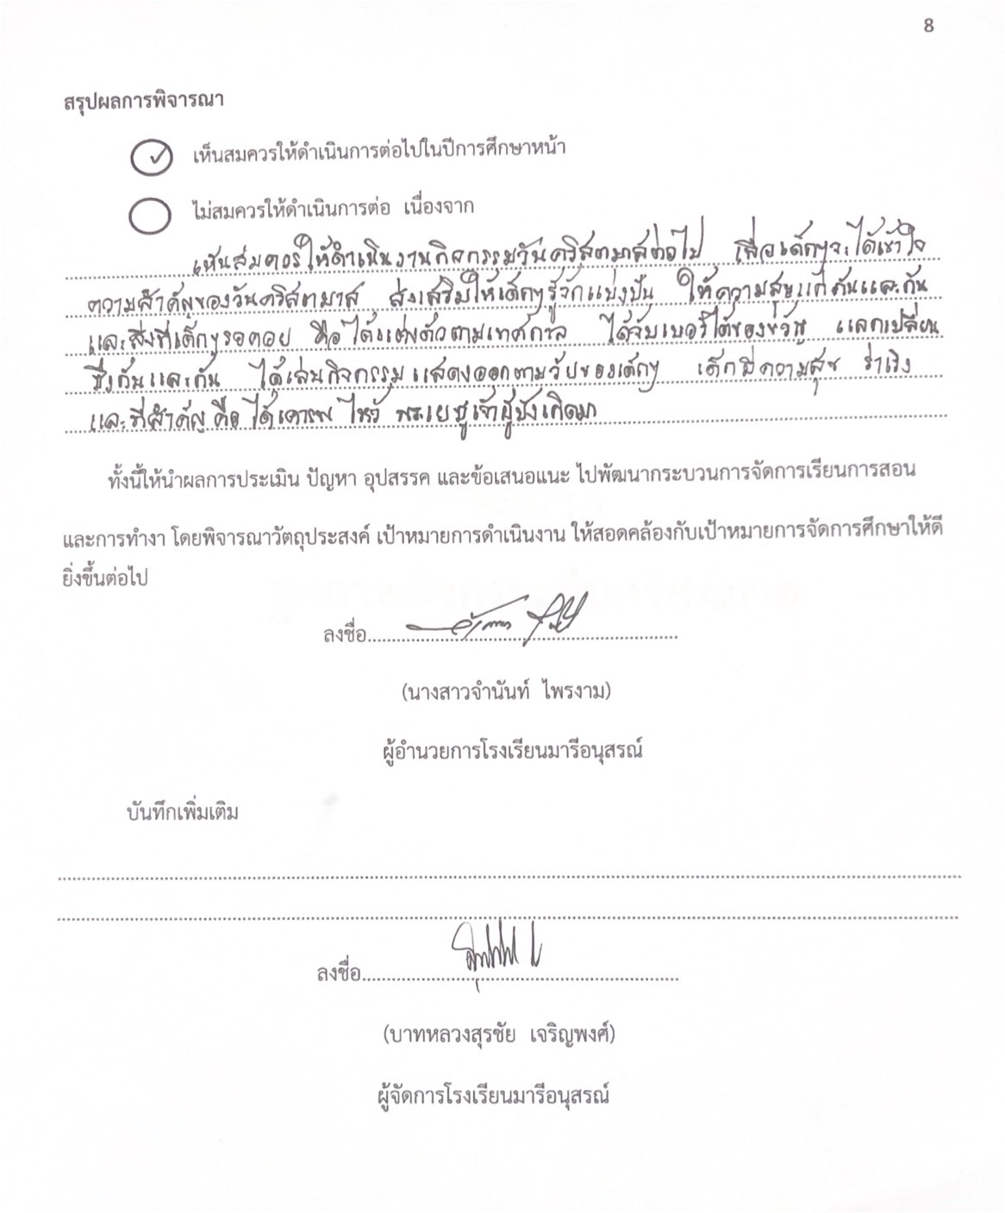

ภาคผนวก

ภาคผนวก
รูปภาพกิจกรรมวันคริสต์มาส

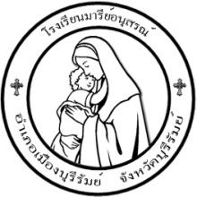

คำสั่งโรงเรียนมารีย์อนุสรณ์
ที่130/ 2565
เรื่อง แต่งตั้งคณะกรรมการกิจกรรมวันคริสต์มาสและสวัสดีปีใหม่ ปีการศึกษา 2565

ฝ่ายอภิบาลและแพร่ธรรม โรงเรียนมารีย์อนุสรณ์ จังหวัดบุรีรัมย์ กำหนดจัดกิจกรรมวันคริสต์มาสขึ้นในวันที่ 19-23 ธันวาคม 2565ณ โดมอนุบาล โรงเรียนมารีย์อนุสรณ์
เพื่อให้การดำเนินงานเป็นไปด้วยความเรียบร้อย จึงแต่งตั้งคณะกรรมการรับผิดชอบงานดังต่อไปนี้
1. คณะกรรมการที่ปรึกษา
1.1 บาทหลวงสุรชัย เจริญพงศ์ ผู้จัดการ
1.2 ซิสเตอร์จำนันท์ ไพรงาม ผู้อำนวยการ
1.3 นางสาวสุภารัตน์ เหลืองรัตนวิมล รองผู้อำนวยการ/ผู้ช่วยฝ่ายวิชาการ
1.4 นายสมบัติ พิมพ์จันทร์ รองผู้อำนวยการ/ผู้ช่วยฝ่ายพัฒนาคุณภาพการศึกษาฯ
1.5 นางพิศมัย นพคุณ ผู้ช่วยผู้อำนวยการฝ่ายอภิบาลและเผยแพร่ธรรม
1.6 นางภริตพร นวลเท่า ผู้ช่วยผู้อำนวยการฝ่ายกิจการนักเรียน
1.7 นางปิยะนุช สังข์ทองหลาง ผู้ช่วยผู้อำนวยการฝ่ายธุรการ-การเงิน
1.8 นายจตุพล อ่อนสีทัน ผู้ช่วยผู้อำนวยการฝ่ายบริหารงานทั่วไป
1.9 นางธัญญลักษณ์ แก้วอำไพ หัวหน้าฝ่ายปฐมวัย
มีหน้าที่ให้คำปรึกษาและอำนวยความสะดวกในการดำเนินกิจกรรมให้เป็นไปด้วยความเรียบร้อย
2. ผู้รับผิดชอบ
นางสาวกมลรัตน์ วาปีทะ ผู้รับผิดชอบกิจกรรมวันคริสต์มาสและสวัสดีปีใหม่
มีหน้าที่ รับผิดชอบกิจกรรมวันคริสต์มาสและสวัสดีปีใหม่ควบคุม ดูแลกิจกรรมให้เกิดประสิทธิภาพ บรรลุวัตถุประสงค์ของงาน
3. คณะกรรมการประสานงาน
1. นางธัญญลักษณ์ แก้วอำไพ ประธานกรรมการ
2. นางนัยณา แก้วบ้านดู่ กรรมการ
3. นางสาวกมลรัตน์ วาปีทะ กรรมการและเลขานุการ
มีหน้าที่เป็นคณะทำงานและประสานงานให้ฝ่ายต่างๆ ดำเนินงานไปด้วยความเรียบร้อยและเกิดประสิทธิภาพสูงสุด
4. คณะกรรมการจัดเตรียมสถานที่
1. นางธัญญลักษณ์ แก้วอำไพ ประธานกรรมการ
2. นางสาวนันทิตา ยอดน้ำคำ กรรมการ
3. นางสาวอรทัย สาทิพจันทร์ กรรมการ
4. นางพรธิพา แก้ววิลัย กรรมการ
5. นางพรสวรรค์ พิมพ์จันทร์ กรรมการ
6. นางสาวอรวรรณ ทองพา กรรมการ
7. นางสาวพิศมัย อินรายรัมย์ กรรมการ
8. นางสาวทิพย์สุดา ชนะเพีย กรรมการ
9. นางสาวอาภากร สุวรรณพันธ์ กรรมการ
10. นางธนู ชนะศึก กรรมการ
11. นางสาวสุภาวดี อยู่ประทานพร กรรมการ
12. นางสาวณัชญาภรณ์ แก่นดี กรรมการ
13. นางสาวสุกัญญา ศรีนิล กรรมการ
14. นางสาวทานตะวัน การนา กรรมการ
15. นางสาวอนงค์ ทะเรืองรัมย์ กรรมการ
16. นางสาววนิดา มูลเค้า กรรมการ
17. นางสาวธันยาภรณ์ กะการัมย์ กรรมการ
18. นางสาววันวิสาข์ นิ่มใหม่ กรรมการ
19. นางสาวชนิกานต์ ทองพา กรรมการ
20. นางสาวชุติกาญจน์ แทนไธสง กรรมการ
21. นางสาวนันณิการ วันตรีย์ กรรมการ
22. นางสาวพรพิลาศ อาสาสุข กรรมการ
23. นางสาวกัญญาลักษณ์ เสนาะเลิศ กรรมการ
24. นางสาวเสาวลักษณ์ ชัยรัมย์ กรรมการ
25. นางดวงเนตร พันธุ์ยา กรรมการ
26. นางสาวพรพิมาศ จันทินมาธร กรรมการ
27. นางสาวเกตน์สิริ แดงชาติ กรรมการ
28. นางกนกภรณ์ มงคลศิริ กรรมการ
29. นางสาวขวัญเนตร โค้งอาภาศ กรรมการ
30. นางสาวอรวีร์ เพชรภูวง กรรมการ
31.นางสาวกมลรัตน์ วาปีทะ กรรมการและเลขานุการ
มีหน้าที่ จัดเตรียมสถานที่ต่างๆ ในการจัดกิจกรรมให้มีความพร้อม
5. คณะกรรมการเตรียมของรางวัลและดำเนินการจับรางวัล
1. นางธัญญลักษณ์ แก้วอำไพ ประธานกรรมการ
2. นางนัยณา แก้วบ้านดู่ กรรมการ
3. นางธนวรรณ สนโศรก กรรมการ
4. นางสาวกรรณกา ศิริเมฆา กรรมการ
5. นางสาวชรินรัตน์ นวะสิมัยนาม กรรมการ
6. นางสาวสุกัญญา ศรีนิล กรรมการ
7. นางสาวนิตยา พุทโธ กรรมการ
8. นางสาวศศิมาภรณ์ เพ็ชรเลิศ กรรมการ
9. นางสาวนันทัชพร อ้นนอก กรรมการ
10. นางสาวอรวีร์ เพชรภูวง กรรมการ
11. Mr. Erwin E Saballa กรรมการ
12. Miss. Joy M Saballo กรรมการ
13. Mr. Abdu Salam Hamdard กรรมการ
14. นางสาวกมลรัตน์ วาปีทะ กรรมการและเลขานุการ
มีหน้าที่ จัดเตรียมของรางวัล
6. คณะกรรมการดูแลนักเรียนเข้าร่วมกิจกรรม
1. นางนัยณา แก้วบ้านดู่
2. นางสาววนิดา มูลเค้า
3. นางเสาวลักษณ์ ตองกระโทก
4. นางสาวธันยาภรณ์ กะการัมย์
5. นางอัญชิสา ยืนยง
6. นางสาววันวิสาข์ นิ่มใหม่
7. นางธนวรรณ สนโศรก
8. นางสาวกมลรัตน์ วาปีทะ
9. นางสาวสุวรรณี นครศรี
10. นางชนนิกานต์ ทองพา
11. นางมณีรัตน์ ศรจันทร์
12. นางสาวชุติกาญจน์ แทนไธสง
13. นางอรทัย สาทิพจันทร์
14. นางสาวนันณิการวันตรีย์
15. นางชวนชม ธงศรี
16. นางสาวสุภาวดี พูนประโคน
17. นางพรธิพา แก้ววิลัย
18. นางสาวกรรณิกา ศิริเมฆา
19. นางสาวพรพิลาศ อาสาสุข
20. นางสาวอาภากร สุวรรณพันธ์
21. นางสาวกัญญาลักษณ์เสนาะเลิศ
22. นางธัญญลักษณ์ แก้วอำไพ
23. นางสาวเสาวลักษณ์ ชัยรัมย์
24. นางสาวจุฑารัตน์ ใจเพียร
25. นางสาวดวงเนตร พันธุ์ยา
26. นางสาวพรพรรณ อินทร์อุดม
27. นางพรสวรรค์ พิมพ์จันทร์
28. นางสาววราภรณ์ แสงน้ำ
29. นางสาวพรพิมาศ จันทินมาธร
30. นางธนู ชนะศึก
31. นางสาวเกตน์สิรี แดงชาติ
32. นางสุรีย์รักษ์ ปลื้มกมล
33. นางสาวอรวรรณ ทองพา
34. นางสาวเกศริน ศรีบุญเรือง
35. นางกนกภรณ์ มงคลศิริ
36. นางสาวชรินรัตน์ นวะสิมัยนาม
37. นางสาวสุภาวดี อยู่ประทานพร
38. นางสาวสุนีย์ นิลพาทย์
39. นางสาวขวัญเนตร โค้งอาภาศ
40. นางสาวสุพรรษา คงมี .
41. นางสาวพิศมัย อินรายรัมย์
42. นางสาวอุษา ช่อจันทร์
43. นางสาวนันทิตา ยอดน้ำคำ
44. นางสาวปริศนา จุฬารัมย์
45. นางสาวทิพย์สุดา ชนะเพีย
46. นางสาวนิตยา พุทโธ
47. นางสาวอนงค์ ทะเรืองรัมย์ .
48. นางสาวทานตะวัน การนา
49. นางสาวศศิมาภรณ์ เพ็ชรเลิศ
50. นางนันทัชพร อ้นนอก
51. นางสาวสุกัญญา ศรีนิล
52. นางสาวภัณฑิรา บัญดิษรัมย์
53. นางสาวณัชญาภรณ์ แก่นดี
54.นางสาวอรวีร์ เพชรภูวง
55. Mr. Erwin E Saballa
56. Mrs. Josefina O Amante
57. Mr. Abdu Salam Hamdard
58. Miss. Joy M. Sabilla
มีหน้าที่ดูแลนักเรียนร่วมกิจกรรมจับฉลากวันคริสต์มาสและสวัสดีปีใหม่
7. คณะกรรมการการบันทึกภาพ
1. นางสาวภัณฑิรา บัญดิษรัมย์
มีหน้าที่ บันทึกภาพกิจกรรมตลอดการดำเนินการ “ กิจกรรมคริสต์มาสและสวัสดีปีใหม่ “
8. คณะกรรมการจัดทำเอกสาร
1. นางสาวกมลรัตน์ วาปีทะ ประธานกรรมการ
2. นางนัยณา แก้วบ้านดู่ กรรมการ
ขอให้คณะครูที่ได้รับมอบหมายปฏิบัติหน้าที่ด้วยความรับผิดชอบ เพื่อให้เกิดประสิทธิภาพสูงสุด บรรลุตามวัตถุประสงค์ของการดำเนินงาน
ทั้งนี้ ตั้งแต่บัดนี้เป็นต้นไป

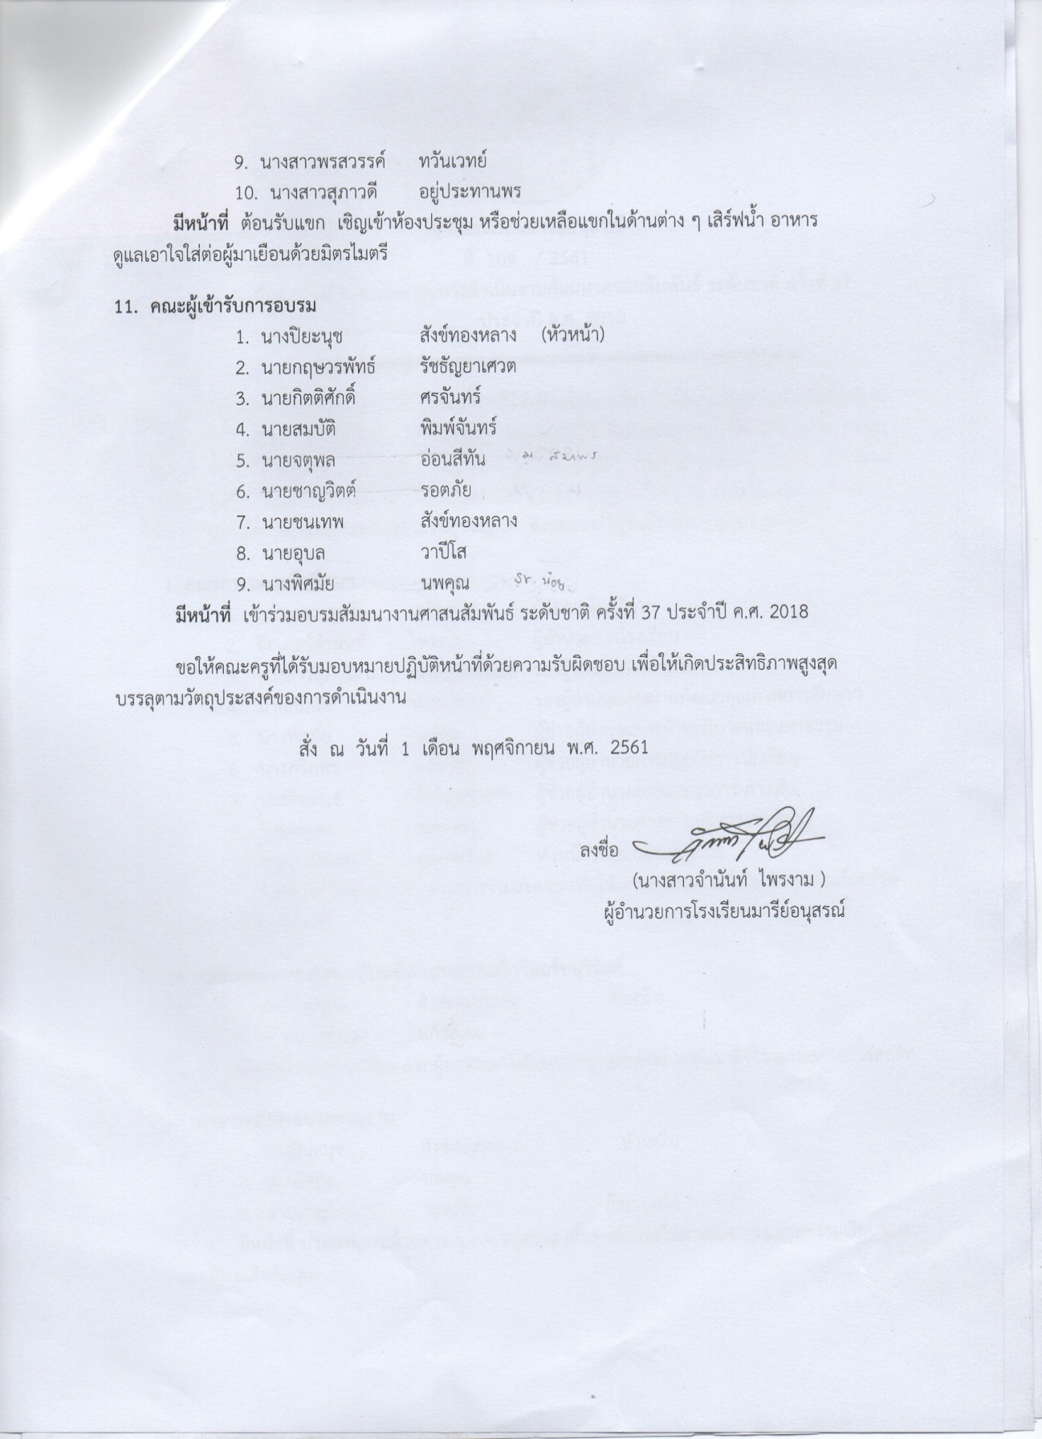
สั่ง ณ วันที่ 9 เดือน ธันวาคม พ.ศ. 2565
ลงชื่อ………………………………………….
( นางสาวจำนันท์ ไพรงาม)
ผู้อำนวยการโรงเรียนมารีย์อนุสรณ์

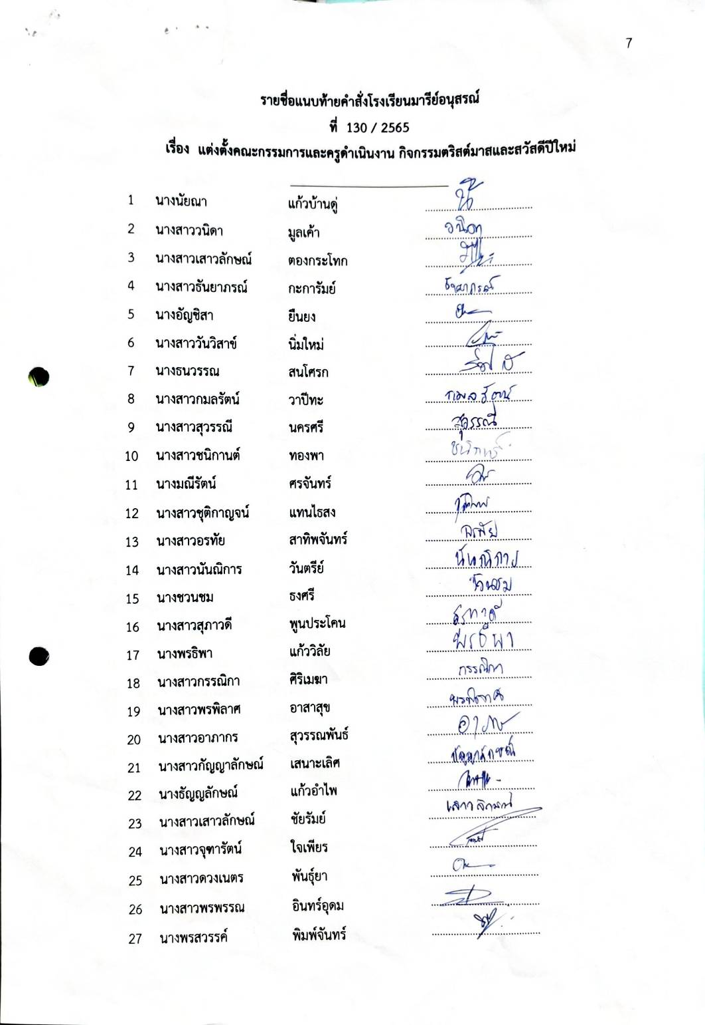
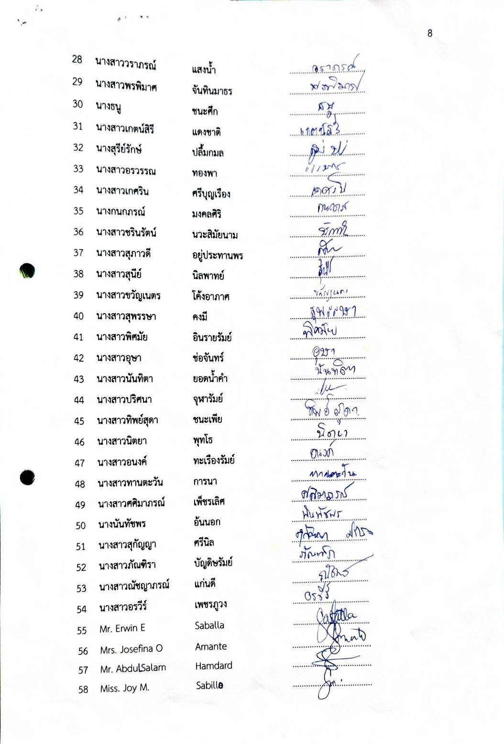

กำหนดการวันคริสต์มาส
ประจำปีการศึกษา 2565
วันที่19-23ธันวาคม2565
ณ โดมอนุบาล โรงเรียนมารีย์อนุสรณ์
******************************************************************
วันจันทร์ ที่ 19
08.30 น. -เด็กนักเรียนระดั44e3บเตรียมอนุบาล 1/1 , 1/2 ,1/3 ร่วมจับฉลาก ที่โดมอนุบาล
วันอังคาร ที่20 - เด็กนักเรียนระดับชั้นอนุบาลปีที่ 1 กลุ่ม A
08.30 น. - อนุบาล 1/1 , 1/2 , 1/3
09.30 น. - อนุบาล 1/4 , 1/5 , 1/6 ร่วมจับฉลาก ที่โดมอนุบาล
วันพุธ ที่ 21 - เด็กนักเรียนระดับชั้นอนุบาลปีที่ 2 กลุ่มA
08.30 น. - อนุบาล 2/1 , 2/2 , 2/3 , 24
09.30 น. - อนุบาล 2/5 , 2/6 , 2/7 ร่วมจับฉลาก ที่ห้องเรียน
วันพฤหัสบดี ที่ 22 - เด็กนักเรียนระดับชั้นอนุบาลปีที่ 3
08.30 น. - อนุบาล 3/1 , 3/2 , 3/3 , 3/4
09.30 น. - อนุบาล 3/5 , 3/6 , 3/7, ร่วมจับฉลาก ที่ห้องเรียน
วันศุกร์ ที่ 23 - เด็กนักเรียนระดับชั้นอนุบาล 1-2 กลุ่ม Bร่วมจับฉลากที่ห้องเรียน
หมายเหตุ กำหนดการนี้สามารถเปลี่ยนแปลงได้ตามความเหมาะสม

ของรางวัลกิจกรรมวันคริสต์มาส
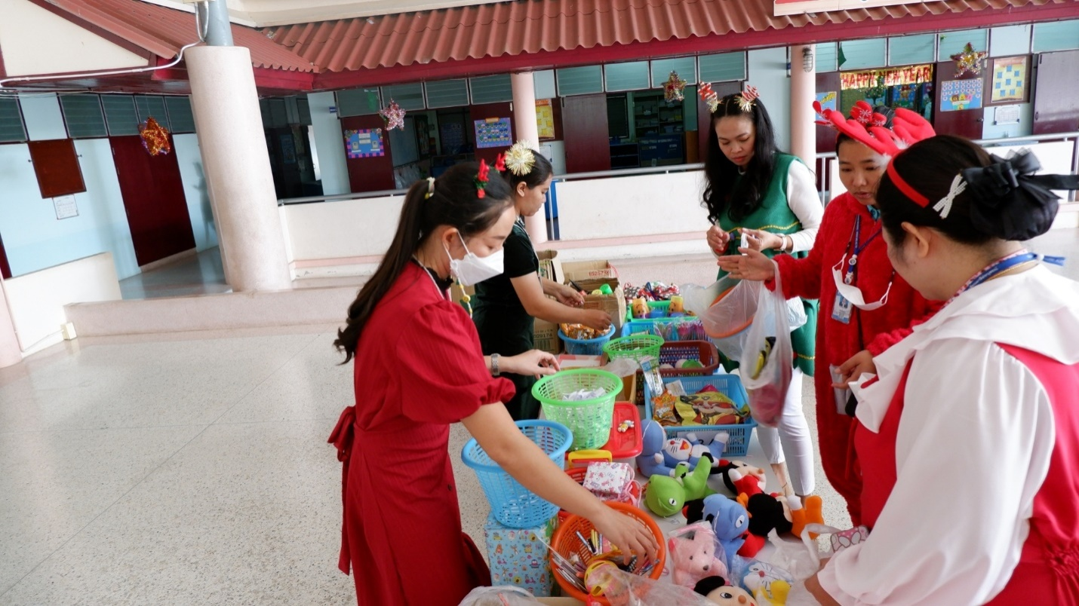

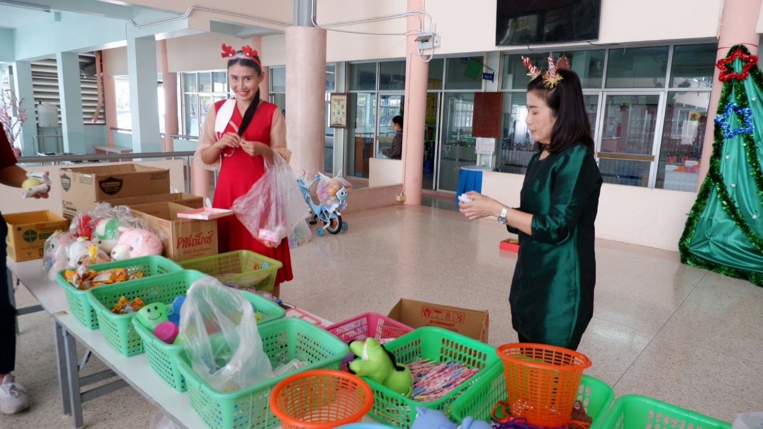

เด็กนักเรียนระดับเตรียมอนุบาลจับฉลากของขวัญวันคริสต์มาส

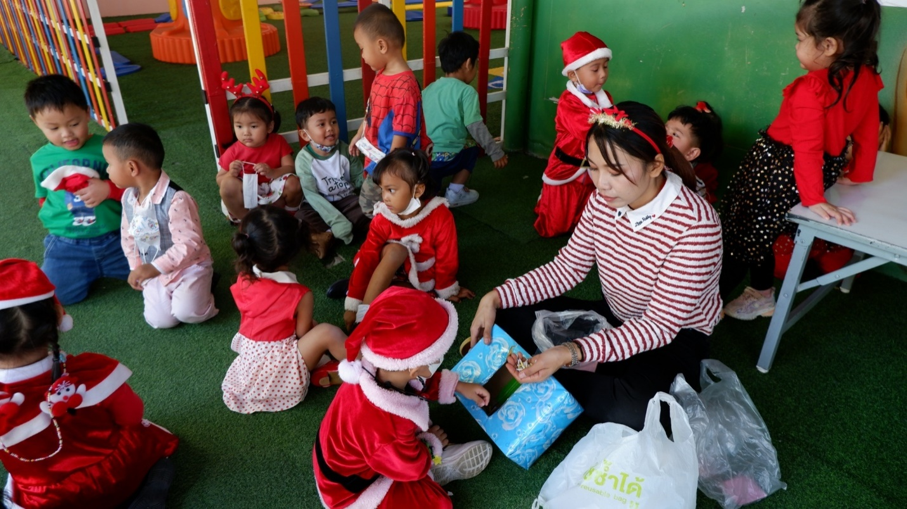

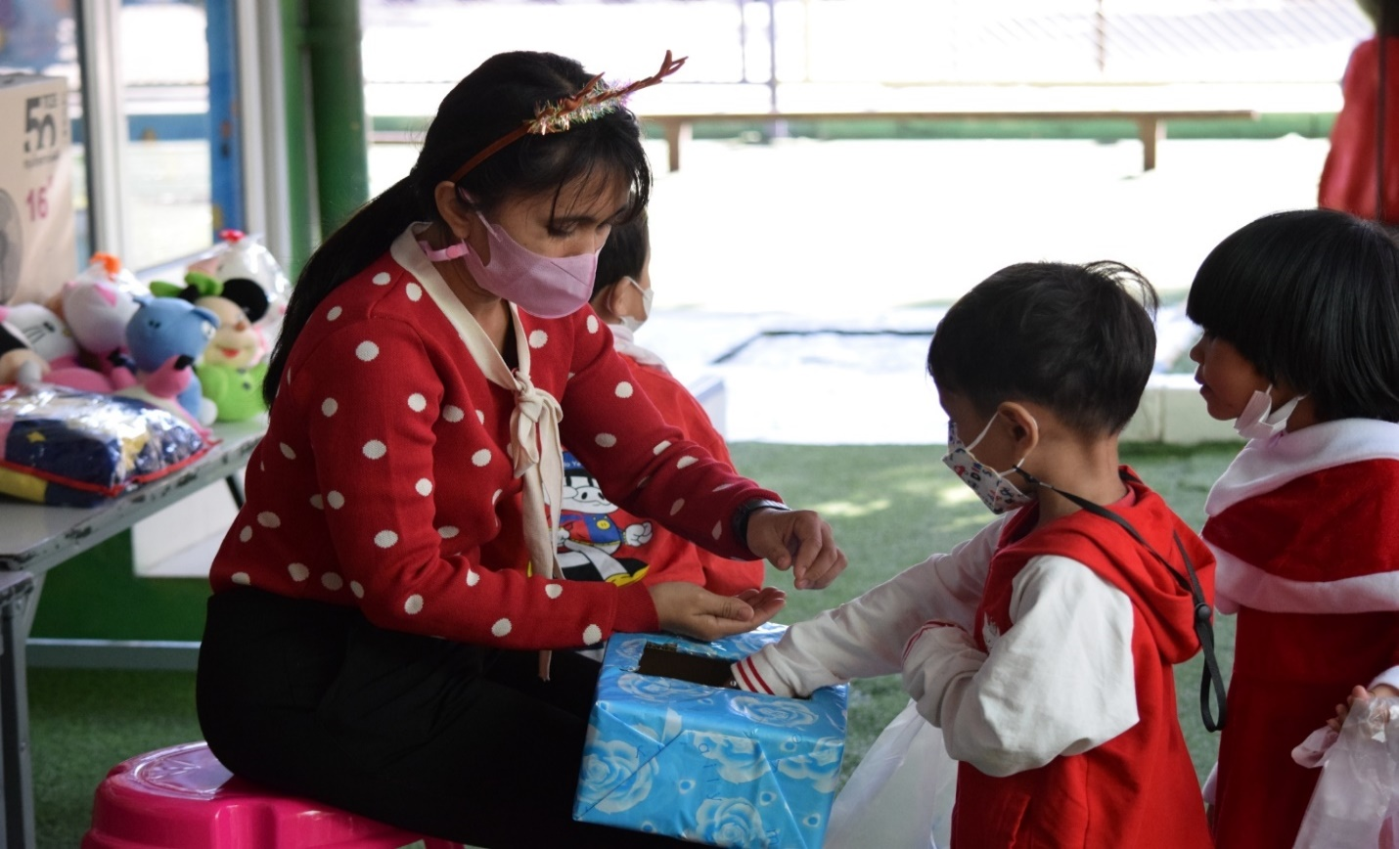

เด็กนักเรียนระดับชั้นอนุบาลปีที่ 1 จับฉลากของขวัญวันคริสต์มาส

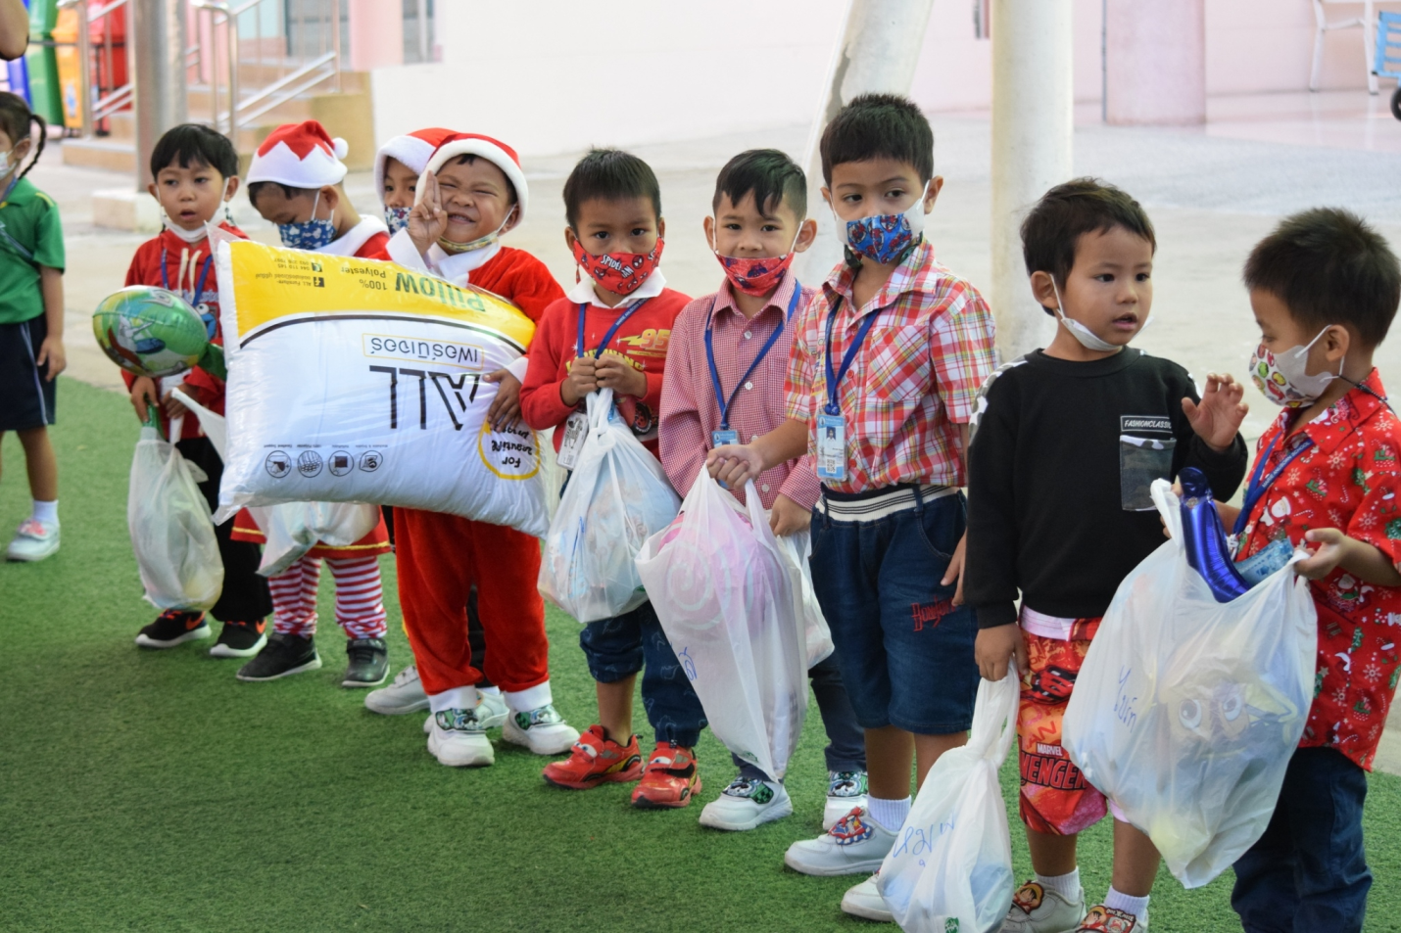
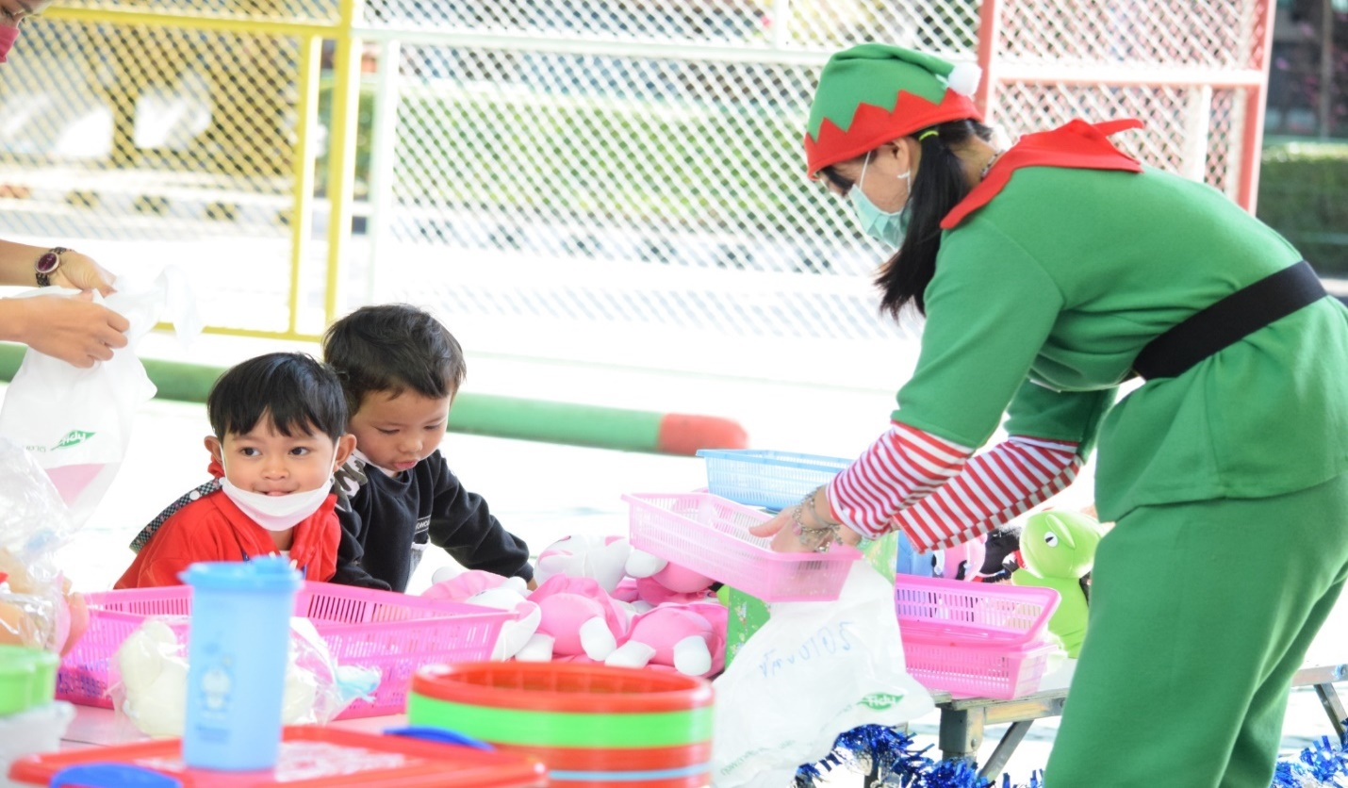

เด็กนักเรียนระดับชั้นอนุบาลปีที่ 2 จับฉลากของขวัญวันคริสต์มาส

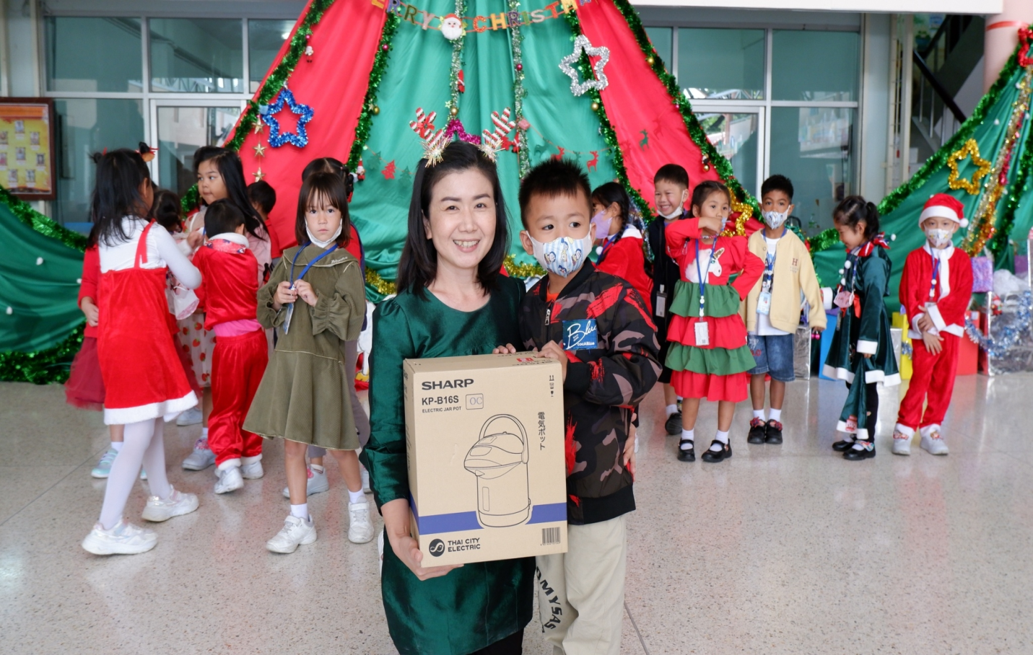
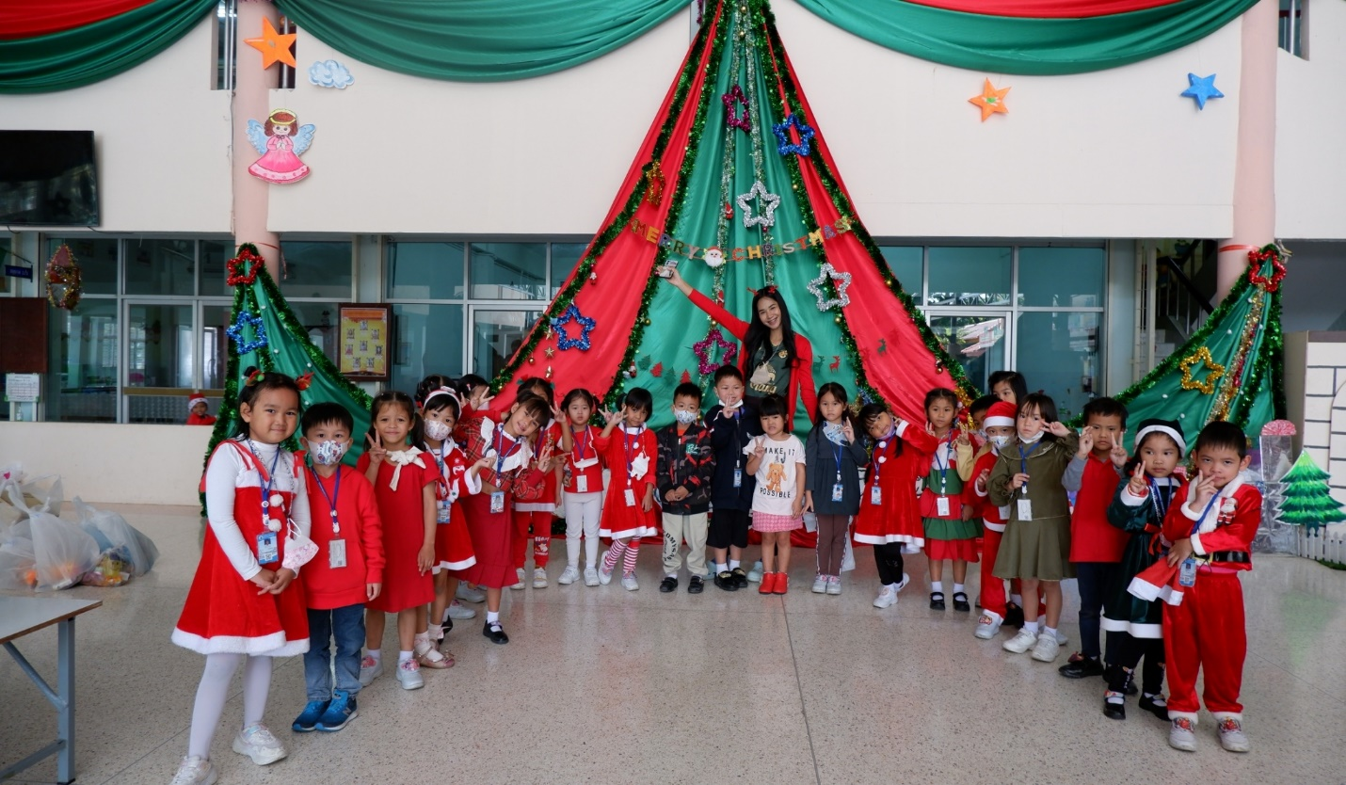

เด็กนักเรียนระดับชั้นอนุบาลปีที่ 3จับฉลากของขวัญวันคริสต์มาส
